Лабораторная работа № 12. ОСОБЕННОСТИ ОБРАБОТКИ ЗАГОТОВОК ФРЕЗЕРОВАНИЕМ

1.Фрезерование плоскостей

Плоскостью называется поверхность, прямолинейная во всех направлениях. Заготовками для деталей, обрабатываемых на фрезерных станках, могут быть поковки, отливки из черных и цветных металлов, сплавов и штучные из проката с припусками, достаточными для получения необходимой формы и размеров детали в соответствии с требованиями рабочего чертежа.
Под припуском понимают толщину слоя металла, подлежащего снятию в процессе механической обработки.
Рекомендуемые припуски на фрезерование деталей приведены в табл. 12.1.
При обработке поверхности детали черновым и последующим чистовым фрезерованием общий припуск складывается из суммы припусков на черновое и чистовое фрезерование.

Таблица 12.1 – Припуск на сторону при обработке плоскостей деталей из черных металлов
Метод обработки | Наибольший размер обрабатываемой заготовки, мм
 | до 50 | 50-120 | 120-260 | 260-500 | 500-800 | 800 и более
Черновое фрезерование после литья
в песчаную форму | 0,9-1,0 | 1,1-1,2 | 1,5-1,6 | 2,2-2,3 | 3,1-3,2 | 4,5-5,0
в кокиль | 0,7-0,8 | 1,0-1,5 | 1,5-2,0 | 2,0-2,5 | 2,5-3,0 | 3,0-3,2
в оболочковую форму | 0,3-0,4 | 0,4-0,5 | 0,6-0,7 | 0,8-0,9 | -
Черновое фрезерование поковок, полученных
свободной ковкой | 1,0-1,2 | 1,2-2,0 | 2,0-3,0 | 3,0-5,0 | 5,0-7,0 | 7,0-9,0
на молотах | 0,8-1,0 | 1,0-1,5 | 1,5-2,0 | 2,0-5,0 | 3,0-4,0 | 4,0-5,0
Чистовое фрезерование после чернового | 0,3 | 0,4 | 0,5 | 0,7 | 0,9 | 1,0
Шлифование после фрезерования | 0,15 | 0,2 | 0,25 | 0,3 | 0,4 | 0,5

Припуск, указанный в табл. 12.1 для деталей, подвергающихся закалке, увеличивается на 0,1—0,2 мм (припуск на шлифование).
Способы установок и закрепления заготовок на станке. Выбор способа установки и закрепления заготовок зависит от формы, габаритных размеров обрабатываемых поверхностей детали, требуемой точности формы и взаимного расположения поверхностей, а также жесткости заготовок.
Заготовки прямоугольной формы с габаритными размерами (до 250 мм), как правило, закрепляют в машинных тисках, а больших размеров — на столе станка прихватами, прижимами и упорами. При необходимости поверхность, подлежащую обработке, выверяют в горизонтальной плоскости или по линиям разметки (рис. 12.1).
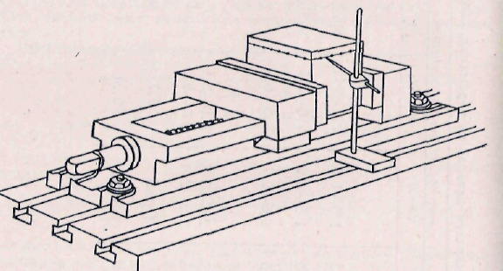
Рис. 12.1. Выверка заготовки по линиям разметки рейсмасом.

Для получения на детали двух параллельных противоположных сторон, одна из которых является технологической базой, деталь устанавливают на две параллельные прокладки равной высоты.
В условиях серийного и массового производства для закрепления заготовок используют специальные приспособления, конструкция которых обеспечивает точность размеров и взаимное расположение поверхностей с заданной точностью. Они могут быть одноместные и многоместные, с ручным, механическим, пневматическим, гидравлическим и электрическим приводами.
Во всех случаях закрепления заготовок неподвижную губку тисков или упоры, устанавливаемые и закрепляемые в продольных пазах стола, располагают так, чтобы они были в плоскости, перпендикулярной к продольной подаче стола, и воспринимали действующие в процессе фрезерования усилия подачи.
Для предохранения обработанных поверхностей детали от вмятин в процессе закрепления в тисках используют накладки из листовой латуни или меди.
Режущий инструмент. Для фрезерования плоскостей и основном применяются цилиндрические, торцовые, реже дисковые и концевые фрезы.
Цилиндрические фрезы используются для фрезеровании горизонтальных, а дисковые — вертикальных плоскостей. Для увеличения жесткости оправки фрезы на ней располагают ближе к шпинделю станка. Широкое применение получили цилиндрические фрезы с винтовыми зубьями, так как они обеспечивают более плавный вход зубьев в заготовку и выход из нее, что уменьшает вибрации и улучшает качество обработанной поверхности.
Ширина цилиндрической фрезы должна быть не менее чем и 1,2 раза больше ширины фрезерования. Рекомендуемые диаметры цилиндрических фрез приведены в табл. 12.2.

Таблица 12.2 – Рекомендуемые диаметры цилиндрических фрез, мм
Ширина фрезерования, мм | Диаметр фрезы при глубине резания, мм
 | 2 | 5 | 8 | 10
70 | 63 | 80 | 100 | 100
100 | 80 | 100 | 100 | 100
150 | 100 | 125 | 125 | 160
200 | 100 | 125 | 160 | 200
250 | 125 | 200 | 160 | 200
300 | 160 | 200 | 200 | 250

Однако ввиду того что цилиндрические фрезы по эксплуатационным соображениям в основном изготавливаются из быстрорежущих сталей (цельные и сборные), они не позволяют вести обработку на высоких скоростях резания и по этим причинам не получили широкого распространения.
Более производительным инструментом для фрезерования плоскостей являются торцовые фрезы. Применение торцовых сборных фрез большого диаметра дает возможность вести обработку с большой шириной фрезерования. Диаметр торцовой фрезы должен быть не менее чем в 1,25 раза больше ширины фрезерования. Рекомендуемые диаметры торцовых фрез приведены в табл. 12.3.

Таблица 12.3 – Рекомендуемые диаметры торцовых фрез, мм.
Глубина резания | Ширина фрезерования | Диаметр фрезы | Глубина резания | Ширина фрезерования | Диаметр фрезы
4 | 40 | 50-63 | 6 | 180 | 260
4 | 60 | 80-100 | 8 | 250 | 315-400
6 | 90 | 125-160 | 10 | 350 | 400-500
6 | 120 | 160-200 | 10 | 350 | 400-500

Торцовые фрезы в равной степени применяются как па вертикально-фрезерных, так и на горизонтально-фрезерных станках. Повышенная жесткость закрепления и обработка плоскостей на высоких скоростях резания фрезами, оснащенными твердым сплавом, позволяют получить обработанные поверхности с шероховатостью до Rа=1,25 мкм.
Режимы резания при фрезеровании плоскостей приведены в табл. 12.4 – 12.6.

Таблица 12.4 – Подачи при черновом фрезеровании плоскостей цилиндрическими и концевыми фрезами
Фрезы | Материал режущей части инструмента | Марка инструментального материала | Обрабатываемый материал | Подачи, мм/зуб, при глубине резания, мм
 |  |  |  | 1 | 3 | 6
Цилиндрические с мелким зубом | Быстрорежущая сталь | Р18, Р6М5 | Сталь  Чугун | 0,06-0,08  0,12-0,18 | 0,03-0,05  0,09-0,11 | 0,02-0,05  0,06-0,08
Цилиндрические с крупным зубом | Быстрорежущая сталь |  | Сталь  Чугун | 0,02-0,20  0,25-0,35 | 0,10-0,15  0,16-0,25 | 0,07-0,10  0,10-0,15
Торцовые | Быстрорежущая сталь | Р18, Р6М5 | Сталь  Чугун | 0,14-0,17  0,22-0,30 | 0,10-0,15  0,20-0,25 | 0,08-0,10  0,15-0,18
 | Твердый сплав | Т5К10  Т15К6 | Сталь | 0,18-0,20  0,14-0,18 | 0,12-0,14  0,09-0,12 | 0,07-0,10  0,06-0,08
 |  | ВК8  ВК6 | Чугун | 0,25-0,30  0,20-0,25 | 0,20-0,24  0,14-0,18 | 0,18-0,15  0,10-0,12
Дисковые | Быстрорежущая сталь | Р18, Р6М5 | Сталь  Чугун | 0,15-0,20  0,20-0,28 | 0,12-0,15  0,16-0,22 | 0,10-0,12  0,14-0,18
 | Твердый сплав | Т5К10  Т15К6 | Сталь | -  - | 0,13-0,15  0,10-0,12 | 0,08-0,11  0,06-0,09
 |  | ВК8  ВК6 | Чугун | -  - | 0,20-0,25  0,18-0,22 | 0,18-0,15  0,10-0,12
Концевые при | Быстрорежущая сталь | Р18, Р6М5 | Сталь  Чугун
D< 20 мм |  |  |  | 0,04-0,06 | 0,02-0,04 | 0,02-0,03
D= 40 мм |  |  |  | 0,07-0,10 | 0,07-0,10 | 0,05-0,08
D> 40 мм |  |  |  | 0,10-0,14 | 0,10-0,15 | 0,08-0,12

Таблица 12.5 – Скорости резания при фрезеровании плоскостей цилиндрическими и концевыми фрезами

Материал инструмента | Обрабатываемый материал | Глубина резания, мм | Скорость резания м/мин при подаче на зуб, мм/зуб
 |  |  | 0,06 | 0,1 | 0,15 | 0,2 | 0,3 | 0,4 | 0,5
Быстрорежущая сталь | Серый чугун | 1  3  6 | 50  45  40 | 45  40  35 | 40  35  30 | 35  30  25 | 30  25  20 | 25  20  18 | 20  17  15
 | Ковкий чугун | 1  3  6 | 65  64  60 | 60  56  53 | 55  50  48 | 48  45  42 | 40  37  35 | 35  33  30 | 30  28  25
 | Сталь | 1  3  6 | 47  44  43 | 42  40  38 | 38  36  34 | 34  33  30 | 28  26  25 | 24  23  21 | 21  20  19
Твердый сплав | Сталь | 1  3  6 | 285  260  210 | 260  245  190 | 245  220  170 | 225  195  150 | -  -  - | -  -  - | -  -  -
 | Серый чугун | 1  3  6 | 190  170  160 | 180  155  130 | 160  125  110 | 141  105  90 | 110  85  70 | -  -  - | -  -  -

В зависимости от величины припуска, точности заданных размеров и жесткости деталей обработку производят за один или несколько проходов. Чистовой проход выполняют с минимальной глубиной резания, малой подачей на зуб и большей скоростью резания.
Фрезерование поверхности начинают с подвода заготовки под вращающуюся фрезу до легкого касания, отвода из-под фрезы, установки по лимбу вертикальной подачи необходимой глубины резания, плавного перемещения стола с заготовкой до касания с фрезой, включения продольной подачи стола. Чтобы не ухудшить качество обработанной поверхности при возвращении стола в исходное положение, его необходимо несколько опустить вниз.

Таблица 12.6 – Скорости резания при фрезеровании плоскостей торцовыми и дисковыми фрезами
Материал инструмента | Обрабатываемый материал | Глубина резания, мм | Скорость резания м/мин при подаче на зуб, мм/зуб
 |  |  | 0,06 | 0,1 | 0,15 | 0,2 | 0,3 | 0,4 | 0,5
Твердый сплав | Серый чугун | 1  3  6 | 175  155  140 | 155  130  120 | 130  120  100 | 120  110  90 | 110  100  80 | 100  90  75 | 90  75  65
 | Ковкий чугун | 1  3  6 | 220  190  170 | 210  180  160 | 200  170  150 | 190  160  140 | 170  140  130 | 150  130  120 | 140  120  110
 | Сталь | 1  3  6 | 380  340  320 | 320  280  260 | 270  240  220 | 240  210  200 | 200  180  170 | 160  150  140 | -  -  -
Быстрорежущая сталь | Сталь | 1  3  6 | 56  52  48 | 52  46  44 | 44  40  37 | 38  35  33 | 34  30  28 | 30  27  25 | 27  25  23

Фрезерование наклонных поверхностей и скосов. Наклонными называют поверхности, расположенные под углом к горизонтальным или вертикальным поверхностям. Наклонную поверхность небольшой ширины принято называть скосом.
Заготовки могут закрепляться:
- в машинных тисках с выверкой линий разметки в горизонтальной плоскости;
- в поворотных или универсальных тисках с последующим се поворотом на заданный угол;
- в специальных приспособлениях, обеспечивающих положение наклонной поверхности под заданным углом к горизонтальной или вертикальной поверхности.

2.Фрезерование уступов

Основные требования к уступам: соответствие размеров согласно рабочему чертежу, одинаковая ширина и высота уступа на всей длине, перпендикулярность поверхностей, образующих уступ. Технические требования могут быть обеспечены правильной выверкой горизонтальной и вертикальной поверхностей заготовки относительно продольной подачи стола, правильным выбором режущего инструмента и режима фрезерования.
Режущий инструмент. Для фрезерования уступов на горизонтально-фрезерных станках применяют дисковые, трехсторонние и торцовые насадные, а на вертикально-фрезерных станках — концевые и торцовые фрезы. Ширина дисковой или диаметр концевой фрезы при фрезеровании за один проход должны быть больше ширины уступа. Дисковые фрезы устанавливаются и закрепляются на центровых оправках, желательно ближе к шпинделю станка, концевые фрезы с коническим хвостовиком— в шпинделе станка через переходную втулку, а с цилиндрическим хвостовиком — закрепляются в цанговом патроне.
Рекомендуемые диаметры дисковых фрез приведены в табл. 12.7.

Таблица 12.7 – Диаметры дисковых фрез
Ширина фрезерования, мм | Диаметр фрезы при глубине резания, мм
 | 5 | 10 | 20 | 30 | 60 | 100
10 | 50 | 63 | 80 | 100 | 160 | -
20 | 63 | 80 | 100 | 125 | 200 | 315
40 | 80 | 100 | 125 | 160

Приемы, способы и режимы фрезерования. При фрезеровании одного уступа концевой (рис. 12.2, а) или дисковой фрезой (рис. 12.2, б) установка заготовки относительно фрезы на заданный размер может производиться по линиям разметки на заготовке или по лимбам попе речной и вертикальной подач.
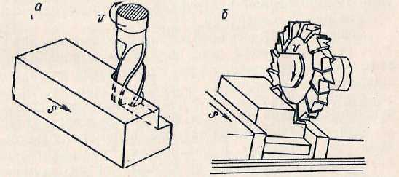
Рис. 12.2 Фрезерование уступа концевой и дисковой фрезой.

В последнем случае перемещают стол с заготовкой в направлении фрезы до касания боковой стороной заготовки режущих зубьев, опускают стол и по лимбу поперечной подачи перемещают его и том же направлении па расстояние, равное ширине уступа.Затем, перемещая стол 1з продольном и вертикаль-
ном направлениях, касаются фрезой поверхности заготовки, отводят стол из-под фрезы в продольном направлении. По лимбу вертикальной подачи поднимают его на глубину уступа, включают продольную подачу стола и фрезеруют уступ па заданную длину.
Установку заготовки на заданный размер относительно фрезы производят по методу пробных проходов. В этом случае фрезеруют уступ с несколько меньшими размерами, а после измерения его ширины и высоты по лимбам поперечной и вертикальной подач перемещают стол на нужную величину.
Если, на заготовке необходимо фрезеровать два уступа с каждой стороны (рис. 12.3), то после обработки первого уступа перемещают стол с заготовкой в поперечном направлении на величину, равную ширине выступа между двумя уступами и плюс диаметр концевой фрезы или ширина дисковой фрезы, и фрезеруют второй уступ.
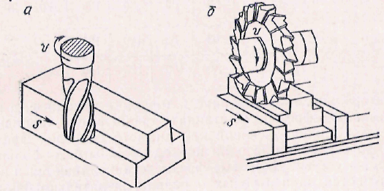
Рис.12.3. Фрезерование двух уступов концевой и дисковой фрезой.

Для сокращения машинного, вспомогательного времени на обработку и увеличения производительности труда при фрезеровании уступов в партии одинаковых деталей применяют набор из двух дисковых фрез с разным направлением зубьев (рис. 12.4).
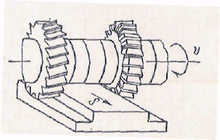
Рис.12.4. Фрезерование уступов набором дисковых фрез

Расстояние между фрезами набора определяется с помощью установочных колец.
При фрезеровании уступов концевыми фрезами достигается более низкая шероховатость по сравнению с дисковыми фрезами, особенно при обработке вязких
сталей.
Рекомендуемые значения подач Sz при фрезеровании уступов приведены в табл. 12.8, а скоростей резания — в табл.12.9.

Таблица 12.8 – Подачи при фрезеровании уступов и пазов концевыми и дисковыми фрезами из быстрорежущей стали Р6М5

Вид фрезы | Диа метр фре зы, мм | Обраба тывае мый матери ал | Подачи на зуб, мм/зуб, при глубине резания, мм
 |  |  | 6 | 10 | 15 | 20 | 30
Концевая | 6 | Сталь | 0,05-0,01 | 0,003-0,006 | - | - | -
 | 10 |  | 0,01-0,015 | 0,004-0,008 | 0,003-0,006 | - | -
 | 16 |  | 0,015-0,025 | 0,01-0,015 | 0,005-0,01 | - | -
 | 20 |  | 0,04-0,05 | 0,02-0,03 | 0,015-0,023 | 0,01-0,015 | -
 | 25 |  | 0,05-0,06 | 0,03-0,05 | 0,02-0,04 | 0,02-0,04 | 0,015-0,02
 | 30 |  | 0,05-0,06 | 0,03-0,05 | 0,02-0,04 | 0,02-0,04 | 0,05-0,02
 | 40 |  | 0,06-0,07 | 0,011-0,06 | 0,03-0,04 | 0,03-0,04 | 0,02-0,03
 | 6 | Чугун | 0,01-0,02 | 0,02-0,06 | 0,01-0,03 | - | -
 | 10 |  | 0,02-0,03 | 0,01-0,02 | 0,01-0,05 | - | -
 | 16 |  | 0,03-0,04 | 0,02-0,03 | 0,01-0,03 | - | -
 | 20 |  | 0,05-0,06 | 0,04-0,06 | 0,03-0,05 | 0,02-0,03 | -
 | 25 |  | 0,06-0,09 | 0,05-0,08 | 0,04-0,06 | 0,03-0,05 | 0,02-0,03
 | 30 |  | 0,08-0,09 | 0,05-0,08 | 0,04-0,06 | 0,03-0,05 | 0,02-0,03-
 | 40 |  | 0,10-0,12 | 0,06-0,10 | 0,05-0,07 | 0,03-0,06 | 0,03-0,04
Дисковыые | 60-90 | Сталь | 0,05-0,08 | 0,03-0,06 | 0,03-0,05 | - | -
 | 100-150 |  | 0,08-0,10 | 0,04-0,08 | 0,03-0,06 | 0,02-0,04 | -
 | Св.150 |  | 0,09-0,14 | 0,06-0,12 | 0,05-0,10 | 0,03-0,04 | 0,03-0,05
 | 60-90 | Чугун | 0,08-0,12 | 0,06-0,10 | 0,05-0,08 | - | -
 | 100-150 |  | 0,10-0,14 | 0,10-0,12 | 0,08-0,10 | - | -
 | Св.150 |  | 0,20-0,30 | 0,12-0,20 | 0,10-0,15 | 0,05-0,08 | 0,05-0,08

Таблица 12.9 – Скорости резания при фрезеровании уступов дисковыми и концевыми фрезами
Материальфрезы | Обрабатываемый материал | Глубина резания, мм | Скорость резания, м/мин, при подаче на зуб, мм/зуб
 |  |  | 0,03 | 0,05 | 0,08 | 0,12 | 0,20 | 0,30
Быстрорежущая сталь | Сталь | до 10 | 44 | 40 | 35 | 30 | 26 | -
 |  | 10-20 | 42 | 38 | 34 | 28 | 24 | -
 |  | 20-30 | 40 | 37 | 33 | 26 | 22 | -
 |  | 30-40 | 37 | 35 | 30 | 24 | 20 | -
 |  | 40-50 | 33 | 32 | 26 | 22 | 17 | -
 | Чугун | до 10 | - | 44 | 42 | 38 | 33 | 27
 |  | 10-20 | - | 42 | 40 | 37 | 32 | 25
 |  | 20-30 | - | 40 | 37 | 33 | 28 | 22
 |  | 30-40 | - | 38 | 35 | 31 | 26 | 19
 |  | 40-50 | - | 35 | 32 | 28 | 23 | 17
Твердый сплав | Сталь | до 10 | - | 380 | 360 | 330 | 290 | 240
 |  | 10-20 | - | 360 | 340 | 305 | 265 | 210
 |  | 20-30 | - | 350 | 315 | 280 | 240 | 180
 |  | 30-40 | - | 300 | 280 | 250 | 205 | 160
 |  | 40-50 | - | 270 | 250 | 220 | 160 | 140
 | Чугун | до 10 | - | 175 | 160 | 145 | 125 | 100
 |  | 10-20 | - | 165 | 145 | 130 | 115 | 90
 |  | 20-30 | - | 155 | 124 | 115 | 100 | 80
 |  | 30-40 | - | 125 | 105 | 90 | 85 | 73
 |  | 40-50 | - | 100 | 90 | 80 | 70 | 60

3.Фрезерование прямоугольных, шпоночных пазов и отрезание

Требования к пазам. Размеры паза, шероховатость, отклонения формы и взаимное расположение поверхностей должны соответствовать условиям рабочего чертежа. Особым требованием, предъявляемым к шпоночным пазам, является симметричность осей паза и детали. Для этого необходимо тщательно установить и выверить боковую сторону заготовки относительно продольной подачи стола.
Режущий инструмент. Обработка прямоугольных и шпоночных пазов производится дисковыми, концевыми или шпоночными фрезами, а пазов для сегментных шпонок— специальными хвостовыми и насадными фрезами. Приемы и способы фрезерования прямоугольных пазов. Сквозные прямоугольные пазы чаще всего фрезеруют дисковыми трехсторонними, дисковыми пазовыми или концевыми фрезами. При фрезеровании паза, ширина которого не превышает 12-го квалитета точности, диаметр концевой или ширина дисковой фрезы принимаются равными номинальному размеру паза. Однако это допустимо, когда торцовое биение (дисковые фрезы) и радиальное биение (концевые фрезы) не превышают допуска размера на ширину паза. При фрезеровании точных пазов ширину дисковой или диаметр концевой фрезы принимают несколько меньших размеров, а фрезерование па заданный размер производят за несколько проходов. По мере увеличения числа переточек торцовых зубьев дисковых трехсторонних фрез ширина последних уменьшается, что не даст возможности использовать их для фрезерования пазов тех же размеров. Переточка дисковых пазовых фрез производится только по главной задней поверхности. Это существенно не изменяет ширины фрезы, и такие фрезы обеспечивают заданные размеры паза на протяжении всего срока службы.
Установка заготовок относительно фрезы является решающим условием правильного расположения паза на поверхности детали. Способы их установки различны. Наиболее часто применяемые приведены на рис. 12.5.
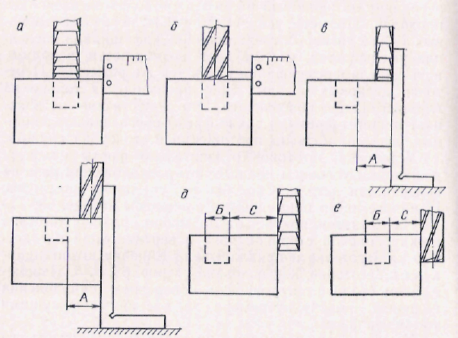

Рис. 12.5 Способы установки заготовки относительно фрезы при фрезеровании прямоугольных пазов.

На штангенциркуле откладывают размер выступа между боковой стороной паза и вертикальной плоскостью па заготовке и прикладывают линейку штангенциркуля к заготовке, как показано па рис. 12.5, а, б. Перемещением стола с заготовкой в поперечном направлении подводят линейку нутромера до касания с режущими кромками фрезы.
Угольник устанавливают на столе станка, чтобы его вертикальная полочка касалась поверхности заготовки (рис. 12.5, в, г). Затем стол перемещают до касания режущими кромками фрез вертикальной полочки угольника и далее перемещают заготовку в том же направлении на величину размера А, ведя отсчет по лимбу поперечной подачи.
Подводят боковую сторону заготовки до касания режущих кромок фрезы (рис. 12.5, д, е), опускают стол и перемещают его в поперечном направлении в ту же сторону на заданный размер уступа С и ширину паза Б. Установка заготовки па глубину фрезерования производится тем же способом, что и при фрезеровании уступов. Режимы резания приведены в табл. 12.10 и 12.11.

Таблица 12.10 – Скорости резания при фрезеровании пазов концевыми фрезами из быстрорежущей стали
Обрабатываемый материал | Глубина резания, мм | Скорость резания, м/мин при подаче на зуб, мм/зуб
 |  | до 0,02 | 0,04 | 0,06 | 0,08 | 0,10
Серый чугун | до 5 | 34 | 30 | 27 | 24 | 22
 | 10 | 27 | 24 | 22 | 20 | 18
 | 15 | 24 | 21 | 19 | 18 | 16
Ковкий чугун | до 5 | 36 | 34 | 32 | 30 | 28
 | 10 | 34 | 32 | 30 | 28 | 27
 | 15 | 32 | 30 | 28 | 26 | 24
Сталь | до 5 | 26 | 24 | 22 | - | -
 | 10 | 24 | 23 | 20 | - | -
 | 15 | 23 | 21 | 18 | - | -

Таблица 12.11 – Скорости резания при фрезеровании пазов дисковыми фрезами
Обрабатываемый материал | Материал инструмента | Глубина резания, мм | Скорость резания м/мин при подаче на зуб, мм/зуб
 |  |  | 0,02 | 0,04 | 0,06 | 0,10 | 0,15 | 0,20 | 0,30
Серый чугун | Быстрорежущая сталь | до 3 | 115 | 95 | 90 | 80 | 65 | 55 | 50
 |  | 5 | 85 | 70 | 65 | 55 | 45 | 40 | 35
 |  | 10 | 60 | 50 | 45 | 40 | 35 | 30 | 25
 |  | 20 | 45 | 40 | 35 | 30 | 25 | 20 | 18
 | Твердый сплав | до 3 | 240 | 210 | 180 | 160 | 140 | 130 | 120
 |  | 5 | 200 | 180 | 160 | 140 | 120 | 110 | 100
 |  | 10 | 160 | 140 | 120 | 110 | 100 | 90 | 80
 |  | 20 | 140 | 120 | 100 | 90 | 80 | 70 | 60
Ковкий чугун | Быстрорежущая сталь | до 3 | 100 | 95 | 85 | 80 | 70 | 60 | 55
 |  | 5 | 85 | 75 | 70 | 60 | 55 | 45 | 40
 |  | 10 | 70 | 60 | 55 | 50 | 45 | 40 | 35
 |  | 20 | 55 | 50 | 45 | 40 | 35 | 30 | 28
 | Твердый сплав | до 3 | 300 | 280 | 250 | 230 | 200 | 180 | 150
 |  | 5 | 250 | 230 | 210 | 190 | 170 | 150 | 120
 |  | 10 | 200 | 180 | 170 | 150 | 140 | 120 | 100
 |  | 20 | 160 | 150 | 140 | 120 | 110 | 100 | 80
Сталь | Быстрорежущая сталь | до 3 | 80 | 70 | 65 | 55 | 48 | 42 | 37
 |  | 5 | 67 | 60 | 55 | 46 | 40 | 35 | 30
 |  | 10 | 56 | 50 | 46 | 40 | 34 | 30 | 26
 |  | 20 | 45 | 40 | 37 | 32 | 27 | 24 | 20
 | Твердый сплав | до 3 | 530 | 490 | 460 | 380 | 330 | - | -
 |  | 5 | 460 | 430 | 400 | 330 | 290 | - | -
 |  | 10 | 370 | 340 | 320 | 270 | 230 | - | -
 |  | 20 | 300 | 280 | 260 | 220 | 180 | - | -

Фрезерование замкнутых пазов (рис. 12.6). Производится па вертикально-фрезерных станках концевыми фрезами. Диаметр фрез принимают на 1—2 мм меньше ширины паза.
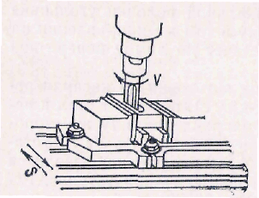
Рис.12.6 Фрезерование замкнутого паза

Врезание на заданную глубину резания осуществляется перемещением заготовки в продольном и вертикальном направлениях, затем включают продольную подачу стола и фрезеруют паз на необходимую длину с последующими чистовыми проходами по боковым сторонампаза.
Фрезерование шпоночных пазов. Пазовая или шпоночная фреза должна быть установлена в диаметральной плоскости заготовки. Наиболее часто па практике для этого применяют угольник, используя метод касания.
На рис. 12.7, а показан способ установки дисковой пазовой фрезы с применением угольника.
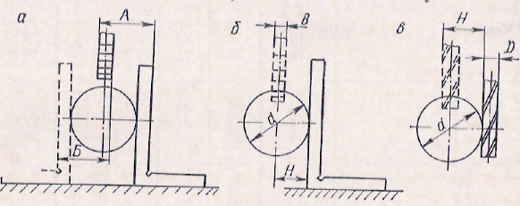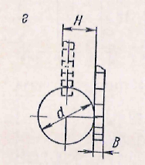

Рис. 12.7. Установка зяготогаок относительно фрезы при фрезеровании шпоночных пазов.

Перемещая заготовку в нужном направлении, ее устанавливают под фрезу. Угольник располагают на столе, чтобы его вертикальная полочка касалась боковой стороны заготовки. При помощи штангенциркуля или микрометра измеряют расстояние А. Затем переставляют угольник на другую сторону и измеряют расстояние Б. По полуразности измерений определяют величину смещения заготовки относительно фрезы.
Возможен и другой способ установки заготовки относительно дисковой пазовой фрезы в диаметральной плоскости с использованием угольника. Вертикальную полочку угольника, расположенную на столе станка, прикладывают к боковой стороне заготовки. Перемещая ее со столом в поперечном направлении, совмещают угольник с торцовой поверхностью фрезы и, далее перемещая стол в прежнем направлении на величину $H=\frac{d}{2}-\frac{B}{2}$, ведя отсчет по лимбу, устанавливают фрезу в диаметральной плоскости заготопки (рис. 12.7, б), где d — диаметр заготовки, мм; В — ширина дисковой фрезы, мм.
На рис. 12.7, в, г показаны другие способы установки заготовки относительно шпоночной и дисковой фрез. В каждом из рассматриваемых случаев вначале заготовки соприкасаются боковой поверхностью с торцовой (дисковая, пазовая фрезы) или цилиндрической поверхностью фрезы (шпоночные фрезы). Затем, опустив стол, перемещают заготовку в сторону фрезы па величину H, определяемую выражениями:
- для дисковой пазовой фрезы $H=\frac{d}{2}+\frac{B}{2}$,
- для шпоночной фрезы $H=\frac{d}{2}+\frac{D}{2}$, где D —диаметр шпоночной фрезы.
Фрезерование паза начинают с подвода заготовки до легкого касания вращающейся фрезы. По лимбу вертикальной подачи устанавливают нужную глубину резания и фрезеруют паз на необходимую длину. Обычно при фрезеровании шпоночных пазов дисковой пазовой фрезой обработку паза производят за один проход с глубиной резания, равной глубине паза, а при фрезеровании таких пазов шпоночными фрезами глубина резания не должна превышать 1/4 диаметра фрезы. Фрезерование замкнутых шпоночных пазов производится только шпоночными фрезами.
В большинстве случаев заготовки закрепляют в призмах или пазах стола при помощи прихватов.
При фрезеровании шпоночных пазов рекомендуются следующие режимы резания:
- шпоночные фрезы с Sz = 0,02—0,04 мм/зуб — при скорости резания v=15—20 м/мин.
- дисковые пазовые фрезы с Sz; = 0,03—0,06 мм/зуб — при скорости резания v = 25—40 м/мин.

4.Разрезание заготовок.

Для разрезания применяют отрезные фрезы. Заготовки, как правило, закрепляют в тисках или непосредственно па столе станка прихватами. Когда заготовку закрепляют в тисках, место разреза должно быть ближе к боковой стороне губок тисков (рис. 12.8).
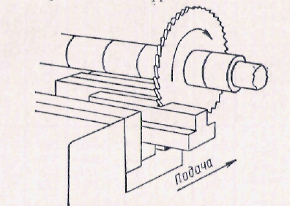
Рис.12.8. Разрезание заготовок на фрезерном станке.

Это увеличит жесткость заготовки и предотвратит поломку фрез. Закрепляя заготовку на столе, ее устанавливают на параллельные прокладки или непосредственно размещают на нем так, чтобы фреза располагалась против продольного паза стола.
Скорости резания при отрезании приведены в табл. 12.12.

Таблица 12.12 – Режимы резания отрезными и прорезными фрезами из быстрорежущей стали
Обрабатываемый материал | Глубина резания, мм | Скорость резания м/мин при подаче на зуб, мм/зуб
 |  | 0,02 | 0,04 | 0,06 | 0,10
Серый чугун | до 1,5 | 65 | 57 | 44 | 32
 | 3 | 48 | 44 | 35 | 26
 | 6 | 35 | 30 | 22 | 18
 | 12 | 26 | 22 | 18 | -
 | 25 | 18 | 15 | 12 | -
Ковкий чугун | до 1,5 | 75 | 70 | 65 | 60
 | 3 | 65 | 55 | 53 | 50
 | 6 | 52 | 48 | 45 | 40
 | 12 | 45 | 40 | 37 | 34
 | 25 | 35 | 32 | 30 | 27
Сталь | до 1,5 | 60 | 55 | - | -
 | 3 | 50 | 44 | - | -
 | 6 | 40 | 37 | - | -
 | 12 | 33 | 30 | - | -
 | 25 | 26 | 24 | - | -

Отрезают заготовку, как правило, методом против подачи. Но при наличии в станке механизма выверки люфта нередко применяют метод по подаче. В этом случае подачи небольшие по величине в пределах 0,01—0,08 мм/зуб.

5.Индивидуальное задание

Ознакомиться с технологией обработки поверхностей на фрезерном станке.
Разработать структуру фрезерной технологической операции: состав основных и вспомогательных переходов, рабочих ходов и отдельных действий.
Назначить режимы обработки заготовки в соответствии с выданным чертежем детали.
Провести хронометраж выполнения операции.
Оформить технологическую документация.
Все промежуточные вычисления и результаты расчетов привести в отчете по работе.

6.Содержание отчета

1. Наименование темы работы.
2. Оборудование, оснастка и материалы.
3. Краткие теоретические сведения.
4. Индивидуальное задание с подробным описанием этапов его выполнения.

